Jueves
01
de Octubre

Primero de Primaria

Lengua Materna
(clase bilingüe)

Palabras parecidas

Aprendizaje esperado: Identificar las similitudes gráfico-sonoras de palabras que inician o terminan igual.

Énfasis: Comparación de palabras que comienza o terminan parecido; añadir más palabras al tendedero del alfabeto.

¿Qué vamos a aprender?

Identificarás tu nombre y el primer sonido que se emite al pronunciarlo e identificarás palabras que inicien con el mismo sonido

Aprenderás a escribir palabras de tu lengua náhuatl que empiezan o terminan con el mismo sonido, te darás cuenta de que hay muchas.

Para esta sesión necesitarás tu tendedero del alfabeto de la sesión anterior, o también conocido como tendedero de letras y palabras Recuerda que es un recurso muy importante que te ayudará a escribir palabras. Por ejemplo, si quieres escribir la palabra “Tlapale” (colores) tienes que comenzar a escribir la “tla” de tletl (lumbre) y para escribir “pa” pues tienes que escribir la pa de pioton (pollo) y por último la “le” de lamatsin (anciana). ¿Vez que fácil es escribir con la ayuda de nuestro tendedero?

¿Qué hacemos?

Seguramente has visto un tototl y conoces también el totolli, ¿en qué se parecen estas palabras? ¿Con qué sonido comienzan? Por supuesto, comienzan con el sonido to. Y ahora ¿con que letra comienzan? Exacto, comienzan con la letra “t” (te)

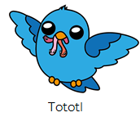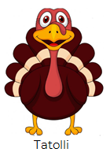

¿Qué otras palabras comienzan con la letra “t”? Observa las siguientes imágenes:

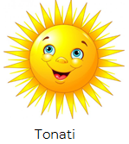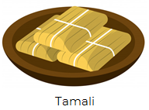
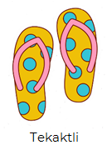

Observa con atención las siguientes imágenes: petate, pollo y mariposa
¿Cómo se llama cada uno de los objetos que se muestran en las imágenes? ¿Con que letra comienzan? ¡Exacto! Comienzan con “P”

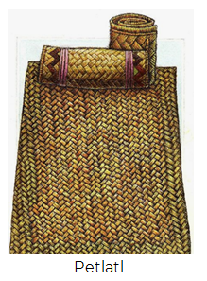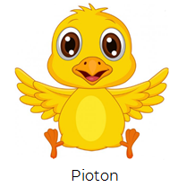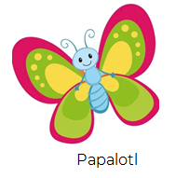

Ahora observa las siguientes palabras que inician con la letra “K”:

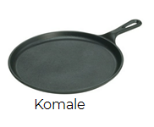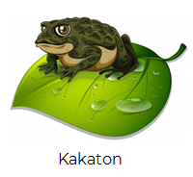

Observa ahora ejemplos en español. Mira las siguientes imágenes e intenta leer su nombre.
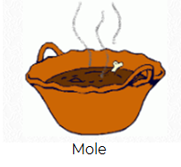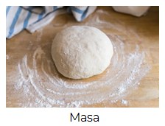
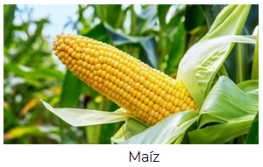

Otro ejemplo en español empiezan con “D”, pon atención en como empieza cada palabra. La primera es Dado, observa que inicia con “da”. La segunda es dedo, igualmente comienza con “de” y la última es dulce y comienza con la “du”.

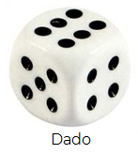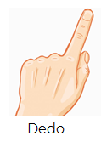
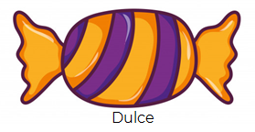

El Reto de Hoy

Te propongo que con la ayuda de un adulto escribas otras palabras más, puedes apoyarte de tu tendedero. Por último, dibuja y pinta lo que hayas escrito.

Espero que juntos hayamos encontrado palabras que suenan igual al comienzo de cada palabra y la letra con la que se escriben.

¡Buen trabajo!

Gracias por tu esfuerzo.

Para saber más
Lecturas

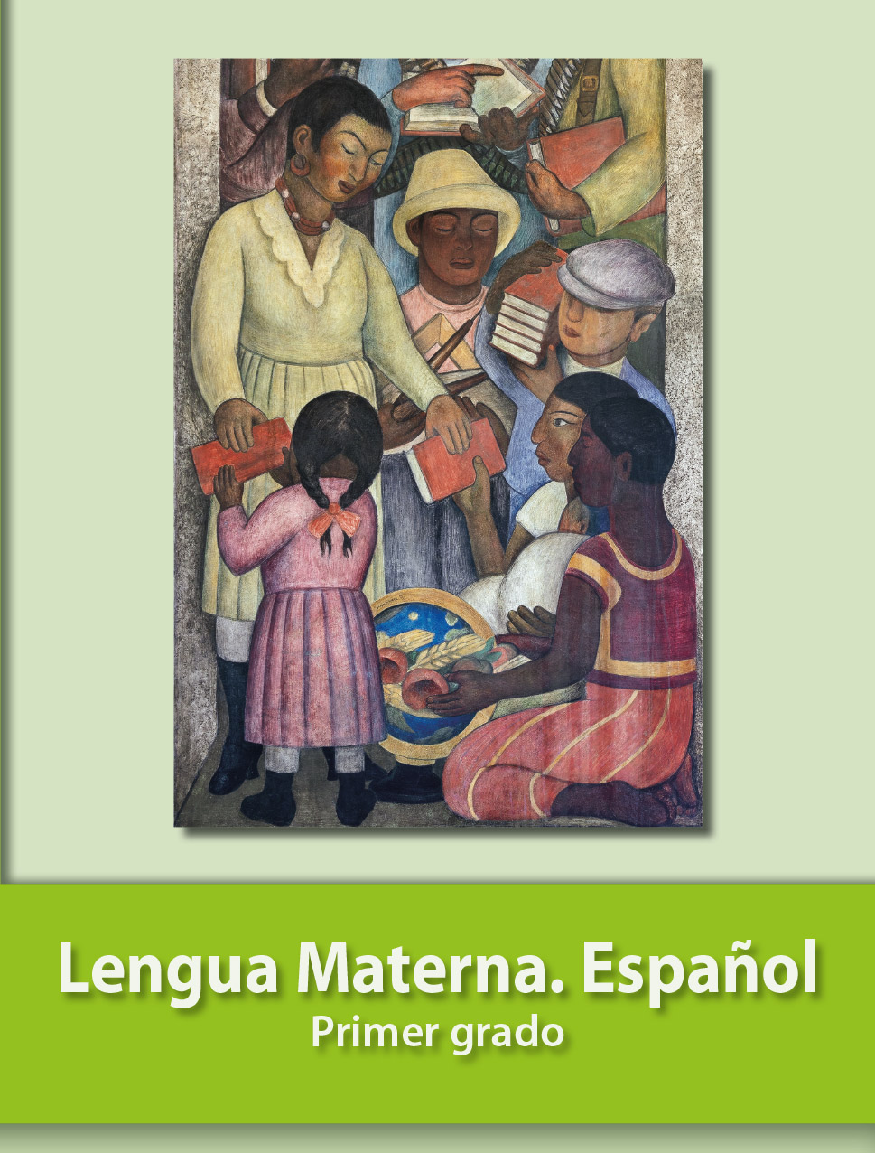
https://libros.conaliteg.gob.mx/20/P1ESA.htm

Fuente de las imágenes: https://comodibujar.club/pajaro-kawaii/ https://sp.depositphotos.com/vector-images/pavo-caricatura.html?qview=27367373 https://sp.depositphotos.com/vector-images/caricatura-del-sol.html?qview=33381611 https://www.freepik.es/vector-premium/dibujos-animados-comida-mexicana-deliciosa_3577650 https://www.vectorstock.com/royalty-free-vector/flip-flops-icon-summer-vacation-vector-21373060 https://www.vectorstock.com/royalty-free-vector/coal-fire-icon-flat-style-vector-21421378 https://www.pinterest.com.mx/pin/292593307019301471/?nic_v2=1a3HAe1GJ https://sp.depositphotos.com/vector-images/dibujo-pollito.html?qview=23937917 https://puzzlefactory.pl/es/puzzle/jugar/para-los-ninos/216286-mariposa-dibujo https://www.clipartmax.com/max/m2i8H7K9H7m2K9K9/ https://me.me/i/griddle-or-comal-97b972f02b234a9bab4dd854be6f410a https://miscuentosfavoritos.com/la-leyenda-del-sapo-kuartam/ https://culturadepueblapue.weebly.com/ https://sabordelobueno.com/como-hacer-masa-de-pizza-casera/ https://www.infoagro.com/noticias/2018/el_salvador_aclara_su_cumplimiento_del_convenio_para_la_siembra_y_come.asp http://www.catron.cl/catron-deporte/producto-detalle/complemento/513/dado https://es.pngtree.com/freepng/outstretched-index-finger-pointing-to-something-illustration_4719934.html

